## 1、healerjean123.github.io. 注意多一个点，这样输入blog.healerjean.top就会自动跳转到我的页面去了

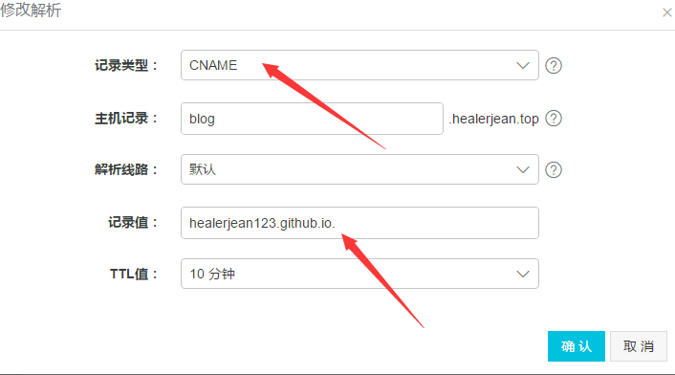

### 1.1、测试<http://blog.healerjean.top/>



## 2、github建立一个CNAME的文件，写上上面的域名，这样在我们输入HealerJean123.github.io时候，GitHub网站就会自动将这个路径切换为上面blog.healerjean.top

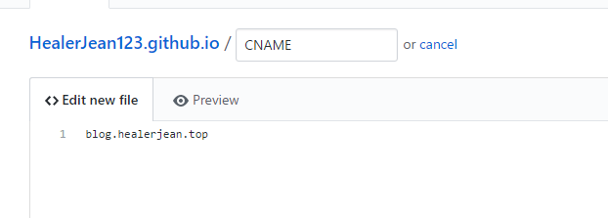

### 2.1、测试healerjean123.github.io ，自动跳转过去了

